Warszawa, 15 kwietnia 2019
Informacja prasowa
Subtelny wdzięk porcelany skąpany w wiosennym słońcu
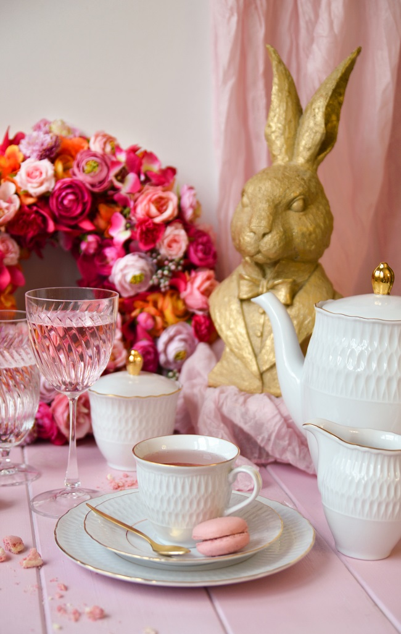
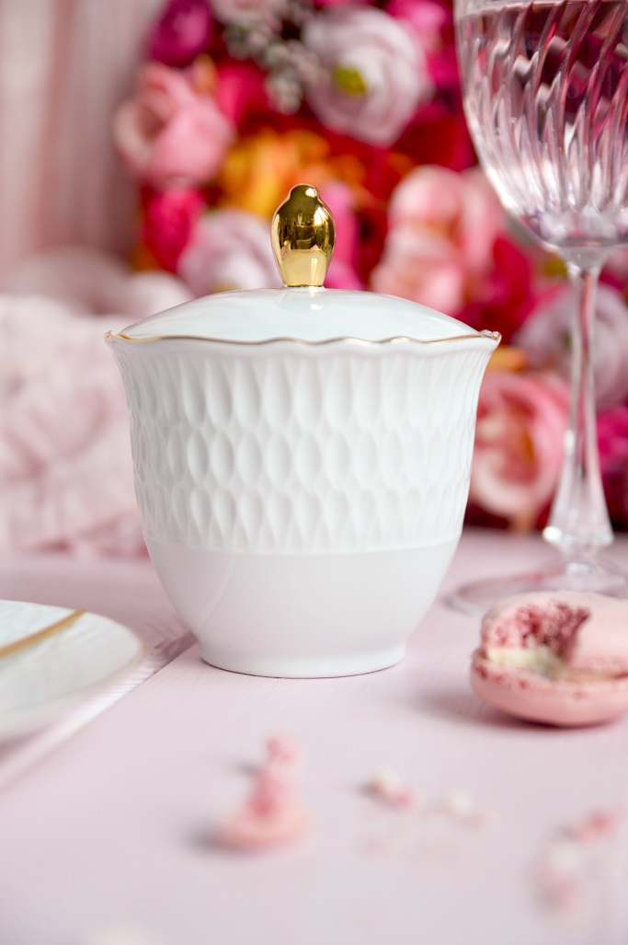
Kiedy promienie słońca wdzierają się przez przesłonięte zasłonami okna, nie pozostaje nam nic innego jak je odsłonić. Idąc tym tropem odkrywamy najnowsze oblicze subtelnej kolekcji Sofia. Delikatność, reliefowy fason i prawdziwy rzeźbiarski majstersztyk, który uwodzi ćmielowską formą i zachwyca złotym blaskiem. Stworzony po to, aby celebrować wyjątkowe chwile skąpane wiosennym słońcem.

Kolekcja Sofia to klasyka delikatnie zarysowana nowoczesnością. Idealnie dopełni wystrój wiosennego stołu i uzupełni przestrzeń wokół świeżych kwiatów. Sofia została stworzona z myślą o codziennych chwilach spędzanych z rodziną i bliskimi, ale dzięki swojej niebanalnej formie
i zdobieniom sprawdzi się perfekcyjnie także podczas wielkanocnego śniadania. Złote elementy
i nadzwyczajne wytłoczenia sprawiają, że prezentuje się naprawdę wyjątkowo, ale jednocześnie bardzo subtelnie. Porcelanowe załamania idealnie rozproszą wpadające promienie słońca, co spowoduje, że wielkanocny stół magicznie rozbłyśnie.
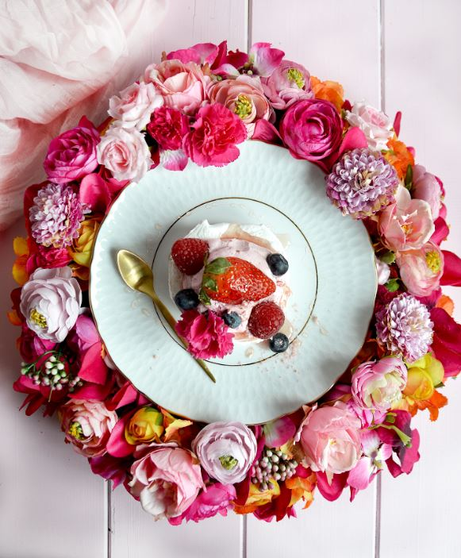
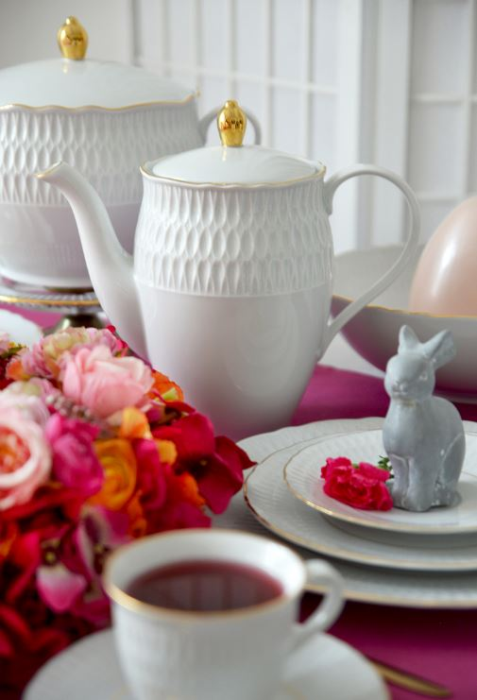
Sofia powstała w wyniku wielu prób odpowiedniego ukształtowania porcelanowego tworzywa. Finalnie, precyzyjna praca ludzkich rąk nadała jej niezwykłą formę, wyróżniającą się wśród innych porcelanowych zastaw. Śmiało można stwierdzić, że Sofia nie jest „zwykłą” porcelaną,
a swoistym majstersztykiem, który zaprezentuje się na stole niczym dzieło sztuki.
Kolekcja Sofia dostępna jest w trzech różnych odsłonach: białej oraz dekorowanej platyną lub złotem. Każdy, na kogo Sofia rzuci swój subtelny urok, może wybrać odcień idealny dla siebie i swojego wnętrza. Oprócz zestawów obiadowych i kawowych w sprzedaży dostępne są również pojedyncze produkty, a wśród nich talerze, filiżanki, kubki, półmiski, waza, mlecznik, imbryk, salaterka, sosjerka, cukiernica.
Dossier marki:
Kolekcje Ćmielowa to powrót do źródeł poprzez odtwarzanie najstarszych, jedynych w swoim rodzaju, kolekcjonerskich fasonów tradycyjnej porcelanowej zastawy. Ta klasyczna i tradycyjna marka słynie
z historycznych zestawów porcelany stołowej w nowym ekskluzywnym wydaniu. Ćmielowskie produkty trafiają do monarchów i głów państw na całym świecie.
Polska Grupa Porcelanowa łączy potencjał trzech wiodących fabryk porcelany w Polsce. Ideą jej powstania,
w lipcu 2018 roku, było zwiększenie dostępności wysokiej jakości produktów z wielopokoleniową tradycją.
W ramach Grupy funkcjonują cztery odrębne marki: Ćmielów, Lubiana, Chodzież oraz Ćmielów Design Studio, które różnicuje rodzaj oferty, a łączy chęć realizacji potrzeb klientów, dla których fabryki szczycące się długoletnią tradycją produkują najwyższej jakości zastawę stołową. Jako grupa łącząca tradycję ze współczesnością, PGP chce wyróżniać się nie tylko doskonałym wzornictwem i jakością, ale także sprawnością organizacji i nowoczesnymi systemami współpracy z dynamicznie zmieniającym się rynkiem.

Dossier produktu:
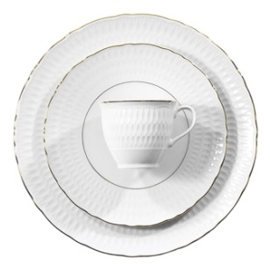
Dostępne w zestawach oraz jako pojedyncze elementy:
Garnitur do kawy 6/12 Sofia 3604 - 126,57 zł
Serwis obiadowy 6/18 Sofia 3604 - 307,38 zł
Serwis obiadowy 12/39 Sofia 3604 -501,94 zł
Serwis obiadowy 12/44 Sofia 3604 -774,32zł

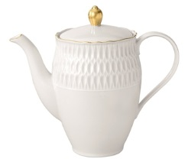 | Ćmielów  Imbryk 1600 ml Sofia 3604  Cena – 71,00 zł
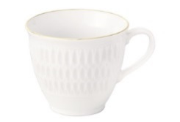 | Ćmielów  Filiżanka Sofia 3604  - 220 ml -Cena – 17,00 zł
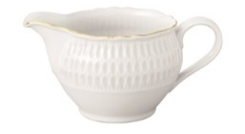 | Ćmielów  Sosjerka Sofia 3604  Cena – 38,00 zł
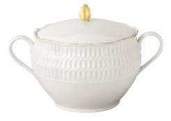 | Ćmielów  Waza 3000 ml Sofia 3604  Cena - 140 zł
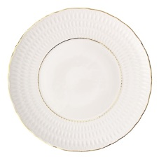 | Ćmielów  Talerz płytki Sofia 3604  - 21 cm - Cena – 14,00 zł  - 28 cm - Cena – 19,00 zł
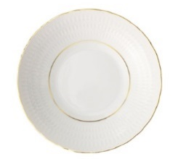 | Ćmielów  Talerz głęboki 22 cm Sofia 3604  Cena – 16,00 zł
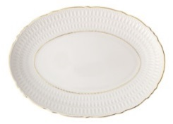 | Ćmielów  Półmisek 34 cm Sofia 3604  Cena – 51,00 zł
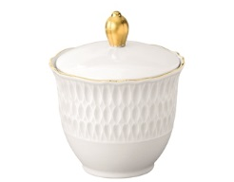 | Ćmielów  Cukiernica 250ml Sofia 3604  Cena- 28,00 zł
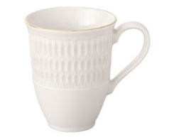 | Ćmielów  Kubek 300 ml Sofa 3604  Cena – 15,00 zł
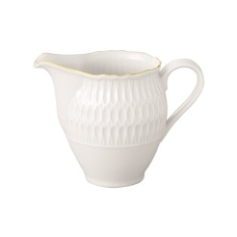 | Ćmielów  Dzbanek 250 ml Sofia 3604  Cena - 26,00 zł
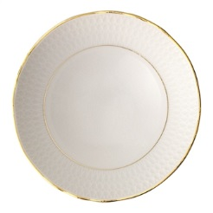 | Ćmielów  Salaterka Sofia 3604  - 17 cm - Cena – 27,00 zł  - 26 cm - Cena – 57,00 zł
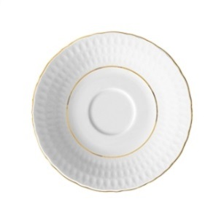 | Ćmielów  Spodek 15,7 cm Sofia 3604  Cena – 9,00 zł

Kontakt dla mediów:
Paula Bielska
Triple PR
ul. Jaktorowska 5/68, Warszawa
tel. 22 216 54 20, 601 542 502
paulina.bielska@triplepr.pl
www.triplepr.pl

